# Инструкция к боту Reddit.

Большое спасибо за покупку! Я надеюсь, что это руководство поможет вам правильно начать работу на Reddit. В папке Guides вы найдете отдельное руководство для каждого инструмента. Пожалуйста, найдите время, чтобы ознакомиться с каждым руководством.

Если вы никогда раньше не использовали скрипты на Python, поначалу все может показаться немного сложным и непонятным. Но я уверяю вас, как только вы все настроите, вам будет очень легко использовать все инструменты и скрипты.

Все скрипты предоставлены только в образовательных целях. Я сам, как маркетолог не терплю спама. Имейте в виду, что не следует идти по этому пути; всегда предоставляйте хорошую ценность своей аудитории и не загрязняйте интернет.

**Содержание**:

* Установка Python
* PRAW API (библиотеки для реддита)
* Бесплатные прокси
* Установка нужных расширений/библиотек для каждой программы
* Мой совет по использованию CMD и PyCharm

# Установка Python

Предоставленные скрипты были разработаны с помощью Python. У вас должен быть установлен Python на вашем компьютере.

Официальный сайт Python - <https://www.python.org/downloads/>

Гайд по установке и скачиванию: <https://www.ics.uci.edu/~pattis/common/handouts/pythoneclipsejava/python.html>

**Очень важно добавить Python в PATH!**

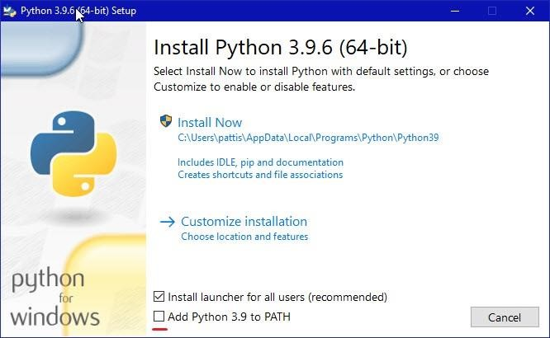

Так же вы можете скачать PyCharm для более удобного использования скриптов, это необязательное требование, но очень полезное

# PRAW API

Reddit предоставляет вам возможность создавать приложения и скрипты через свой API. Вам не нужно подавать заявку на учетную запись разработчика или что-то в этом роде, она доступна для каждой учетной записи Reddit.

На самом деле вам не нужно понимать, что такое API, просто выполните следующие действия, чтобы получить учетные данные, необходимые для запуска скриптов.

* Авторизироваться в аккаунте
* Перейти на <https://www.reddit.com/prefs/apps>
* Нажать на кнопку: “Are you developer? Create an app”
* Напишите любое имя приложения в name (это будет ваш user-agent),

Выберите опцию script и вставьте [https://google.com](https://google.com/) в redirect url (или что-нибудь другое).

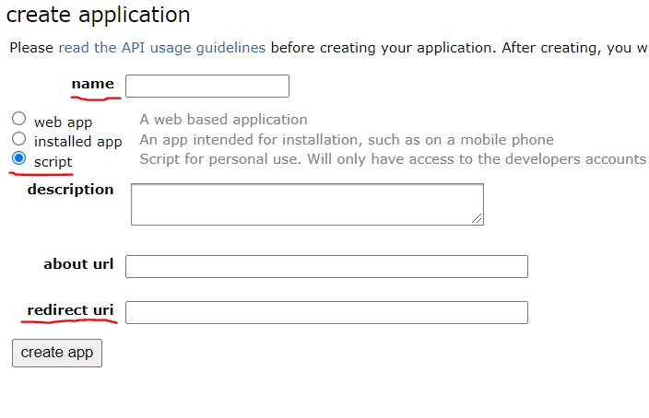

И это все. Вы найдете все учетные данные, которые вам понадобятся в будущем. Храните их в текстовом файле вместе с вашим именем пользователя и паролем в удобном месте, чтобы при необходимости получить к ним доступ. Вам понадобятся i.d, secret, user-agent (имя приложения), username и пароль от аккаунта. 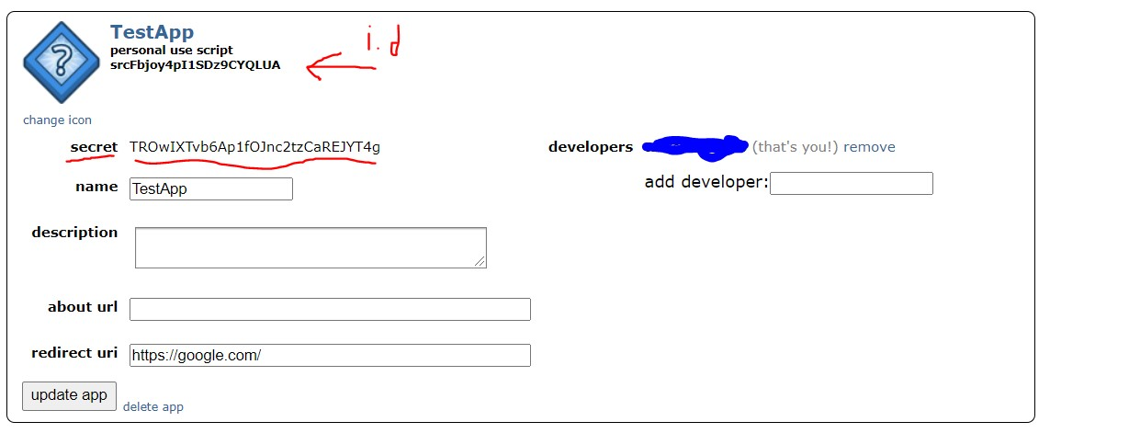

**Бесплатные прокси**

Как я объясняю в гайдах, прилагаемых к скриптам , я использую прокси из Webshare.io.. Вы можете использовать свои собственные прокси-серверы с помощью этих скриптов. Однако скрипты принимают прокси-серверы, которые используют имя пользователя и пароль, а также IP и порт для аутентификации.

# Установка нужных расширений/библиотек для Python

Python использует библиотеки, которые разработчики могут использовать в своих скриптах. Большинство программ используют для запуска несколько библиотек. Аналогичным образом, вы найдете файл Requirements.txt рядом с каждым.

Установка библиотек довольно проста. Это можно сделать в PyCharm или через CMD.

* Нажмите кнопку Windows и напиишите CMD в меню пуск (Командная строка)
* Допустим, вы хотите установить библиотеку requests, как указано в файле Requests. К настоящему времени на вашем компьютере уже должен быть установлен Python.

**Вам нужно просто написать это**:

pip install requests

* Это позволит установить библиотеку requests на вашем компьютере.
* Аналогично, вы можете ввести “pip install pandas”, “pip install selenium” и так далее.
* Вы найдете эти библиотеки, описанные в requirements.txt вместе с каждым скриптом.
* Если у вас была установлена библиотека requests, скажем, для 2-го скрипта ... и вы устанавливаете Requirements.txt следующего скрипта, и он также использует requests, вам не нужно его переустанавливать.
* Когда вы снова введете cmd “pip install requests”, вы увидите, что эта библиотека была установлена ранее:

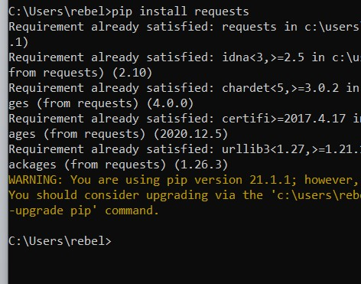

# Мой совет по использованию CMD и PyCharm

PyCharm – лучшая программа для работы с Python. Это редактор на основе Python, который вы можете использовать для создания виртуальных сред (для установки библиотек и тому подобного, подробнее читайте об этом), легко редактировать и управлять своими скриптами, а также запускать все с одной консоли.

Очевидно, что я не буду предоставлять учебное пособие для Pycharm. Вы можете погуглить и найти там тонны руководств.

На мой взгляд, для обычного пользователя, лучший способ использовать CMD при запуске скриптов. Скрипты работают нормально, если вы просто нажимаете и запускаете их. Однако, если в какой-то момент вы получите сообщение об ошибке или скрипт завершит выполнение задачи, он просто закроется.

И вы не узнаете, что произошло.

Чтобы избежать этой ситуации, перейдите в папку, в которой находится ваш скрипт, и при попытке его запуска выполните следующие действия:

* Нажмите на пустое место

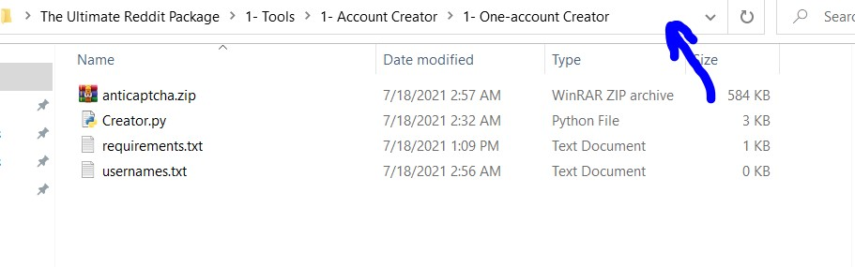

* Введите CMD, чтобы запустить командную строку непосредственно из папки, в которой находится ваш скрипт.
* Запустите скрипт, набрав Creator.py, например, в CMD.
* Таким образом, если сценарий случайно остановится или даже завершится, у вас все равно будет открыто окно CMD со всем, что в нем находится.

**Хорошей рекламы!**